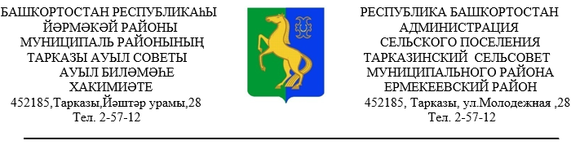
ҠАРАР №34 ПОСТАНОВЛЕНИЕ
«16» октябрь 2020 й. «16» октября 2020 г.

О разработке проектов планировки и межевания территории

В целях обеспечения устойчивого развития территории, установления границ земельного участка, предназначенного для строительства - «Реконструкция моста через речку Тарказинка в с.Тарказы» в соответствии со статьей 42,43,45 Градостроительного Кодекса Российской Федерации, законом от 06 октября 2003 года №131-Ф3 «Об общих принципах организации местного самоуправления в Российской Федерации», Уставом сельского поселения Тарказинский сельсовет, Администрация сельского поселения Тарказинский сельсовет муниципального района Ермекеевский район Республики Башкортостан
ПОСТАНОВЛЯЕТ:
- Разработать проект планировки и межевания территории для
строительства «Реконструкция моста через речку Тарказинка в с.Тарказы»
- Опубликовать настоящее постановление на официальном сайте
Администрации сельского поселения Тарказинский сельсовет муниципального района Ермекеевский район Республики Башкортостан
в сети «Интернет» - https://tarkazi.ru/

Глава сельского поселения
Тарказинский сельсовет
муниципального района
Ермекеевский район
Республики Башкортостан ___________ Г.Г.Музафарова

